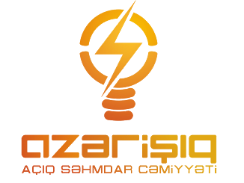

Enerji təchizatı şəbəkəsinə qoşulmaq üçün
Elektron Müraciətlərin İdarə Olunması Sistemindən istifadə
TƏLİMATI

Azərbaycan Respublikası Prezidentinin 2017-ci il 4 aprel tarixli 1313 nömrəli Fərmanı ilə təsdiq edilmiş “Sahibkarların tələb olunan gücü 150 kVt-a qədər (150 kVt da daxil olmaqla mövcud 0,4 kV-luq şəbəkədən) olan mövcud və ya inşa ediləcək tikinti obyektlərinin elektrik enerjisi (gücü) alması üçün texniki şərtlərin, layihə sənədlərinin hazırlanması və verilməsi, habelə enerji təchizatı şəbəkəsinə qoşulması Qaydası” ilə müəyyən edilir.

BAKI 2021

MÜNDƏRİCAT
1. Girş 2
1.1. “Elektron hökümət” portalından giriş 3
2. Yeni obyektlər üçün qoşulma qaydası 6
2.1. Əsas məlumatlar 6
2.2. Müraciət məlumatlar 7
2.3. Obyekt məlumatları 7
2.4. Əlaqə məlumatları 8
3. Müraciət barədə məlumatlar 8

Giriş

Sahibkarlar tələb olunan gücü 150 kVt-a qədər (150 kVt da daxil olmaqla, mövcud 0,4 kV-luq şəbəkədən) olan mövcud və ya inşa ediləcək Fərdi yaşayış evi və ya Mənzilin elektrik enerjisi (gücü) alması üçün texniki şərtlərin verilməsi və enerji təchizatı şəbəkəsinə qoşulması məqsədi ilə müraciət etmələri üçün internet şəbəkəsi üzərindən www.azerishiq.az və ya www.e-gov.az ünvanı daxil etməklə müvafiq portallardan daxil ola bilərlər.

“Elektron hökümət” portalından giriş

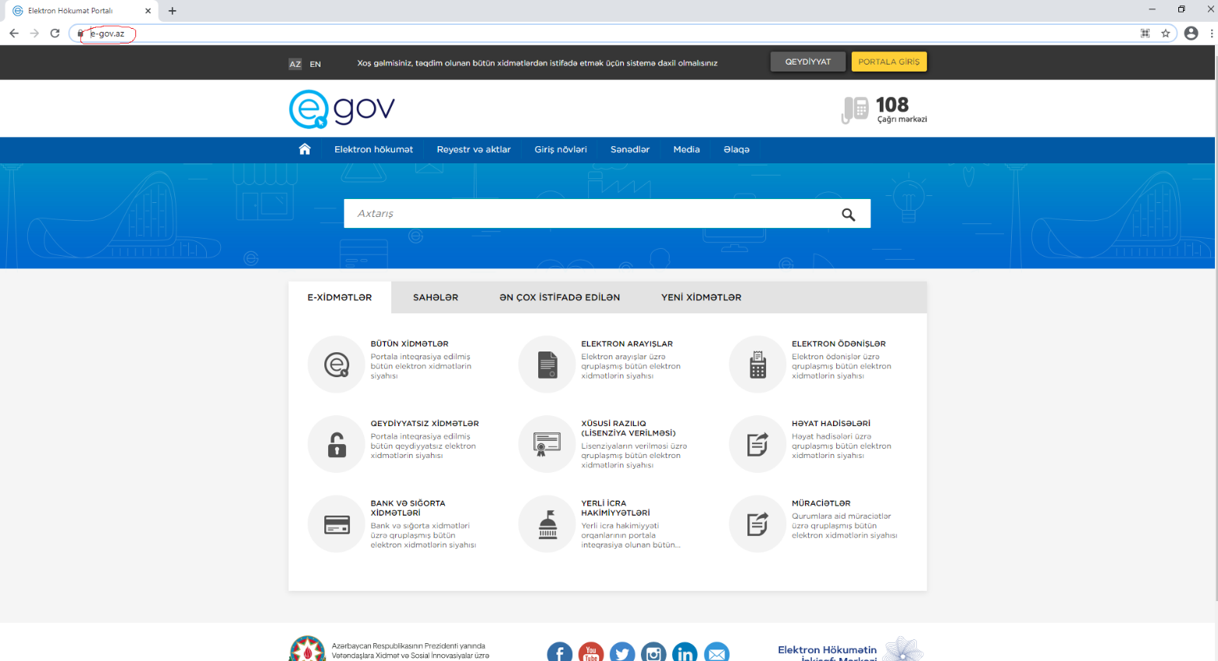
“Elektron hökumət ” portalından müracitə etmək üçün istifadə edilən müvafiq internet bələdçisindən www.e-gov.az ünvanını yazmaqla daxil olmaq olar.

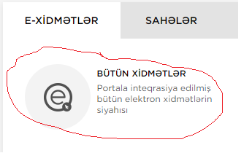
Burada E-XİDMƏTLƏR bölməsindən BÜTÜN XİDMƏTLƏR seçilir.

Elektron xidmətlərin ümumi siyahısından Azərişıq ASC seçmək lazımdır.
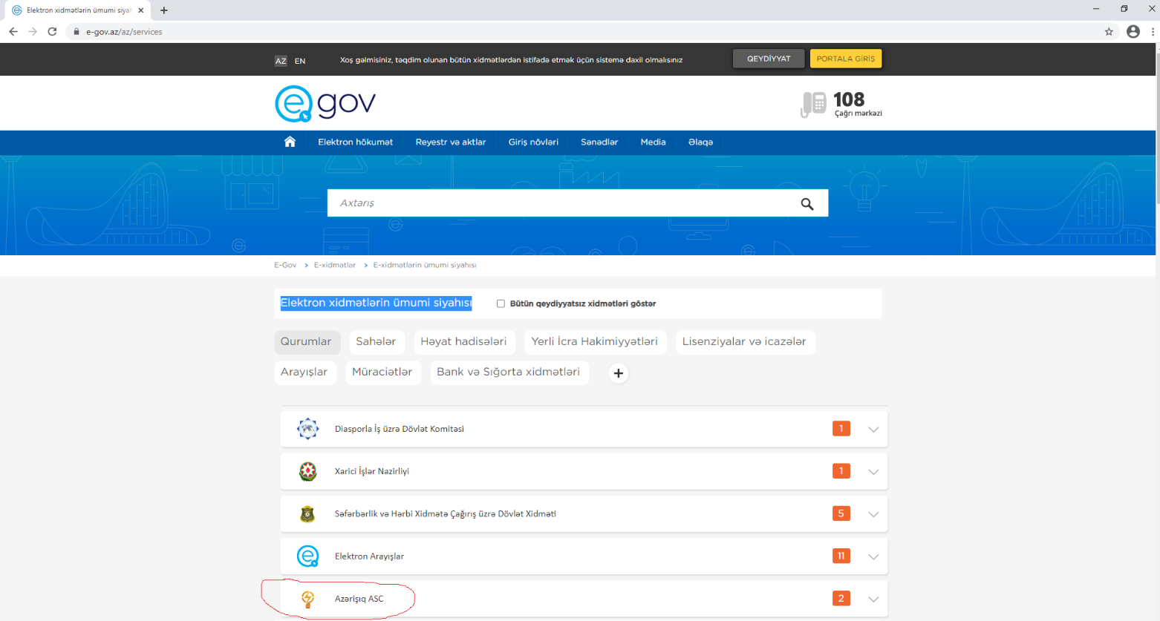

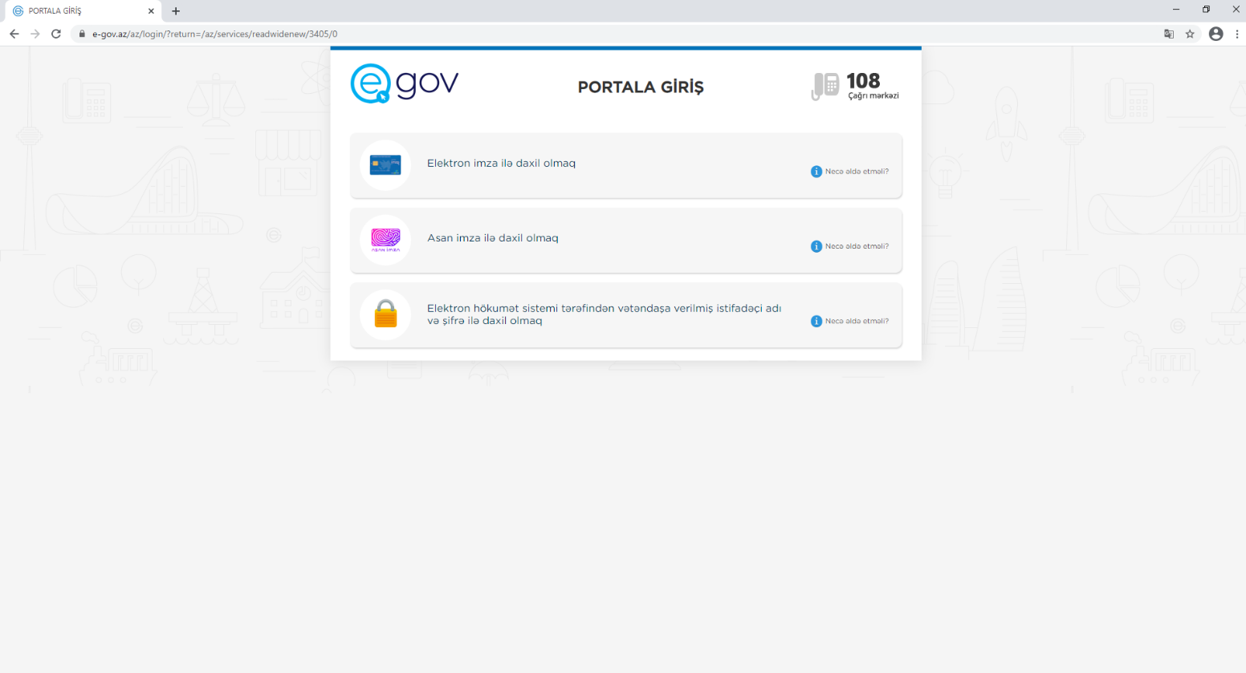

Qoşulma qaydası

Sistemə daxil olduqdan sonra müraciət formasında aşağıdakı formalar doldurulmalıdır.

Əsas məlumatlar

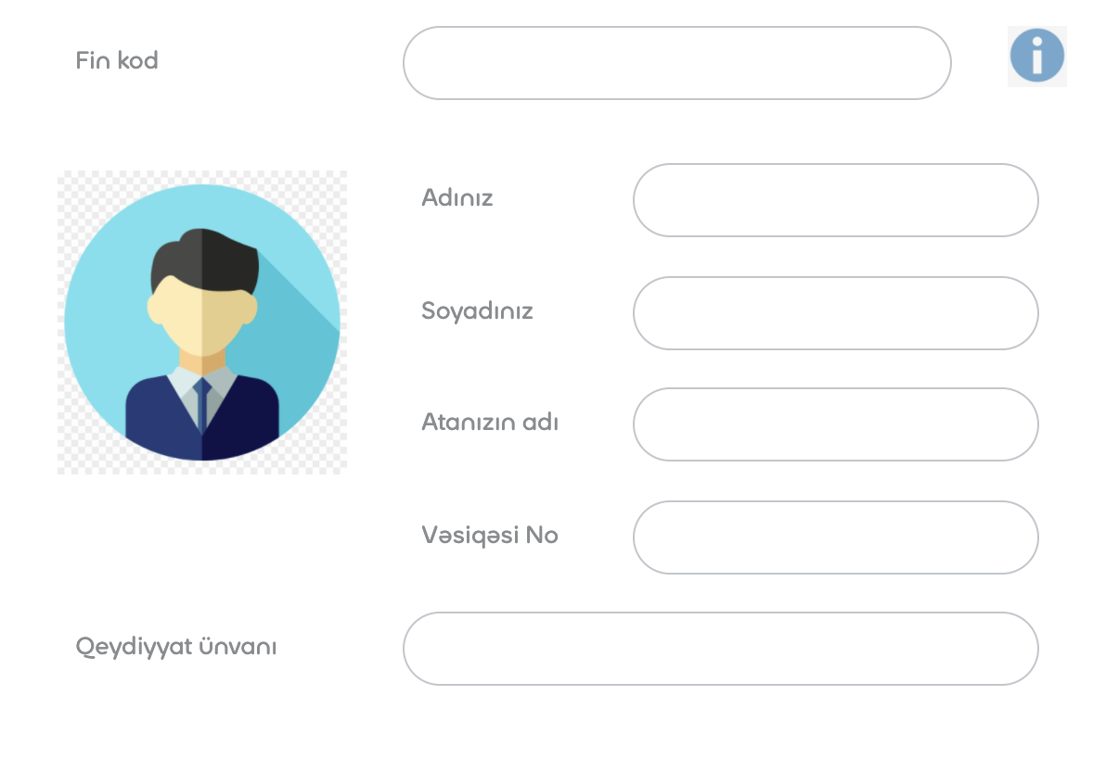

Digər dövlət orqanları ilə inteqrasiyada olduğu üçün portala daxil olduğunuzda Əsas məlumatları avtomatik olaraq doldurulur

Müraciət məlumatlar

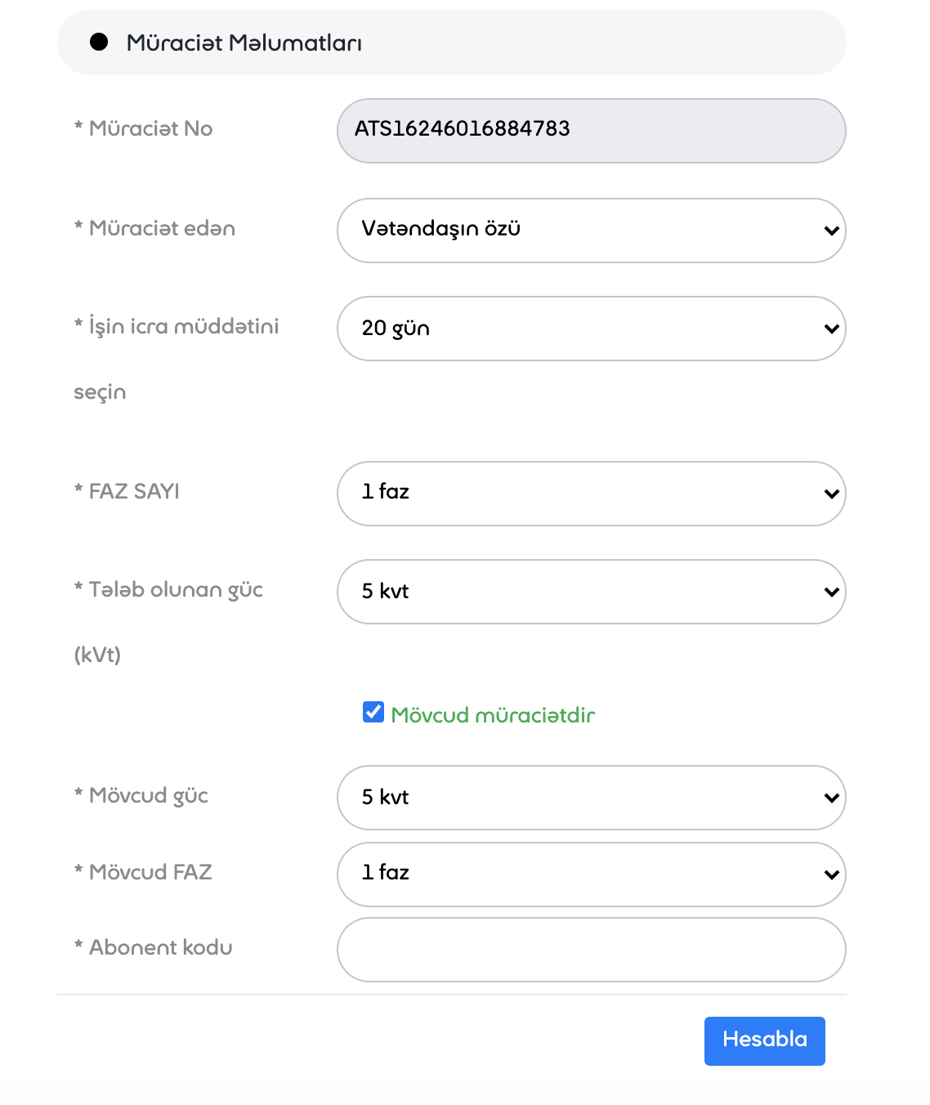
İşin icra müddəti, faz və tələb olunan gücü portal üzərindən seçərək hesabla düyməsini sıxdığı an, sahibkar yeni açılan xanada ödəyəcəyi məbləğ əks olunur

Fərdi yaşayış evi və ya Mənzil məlumatları

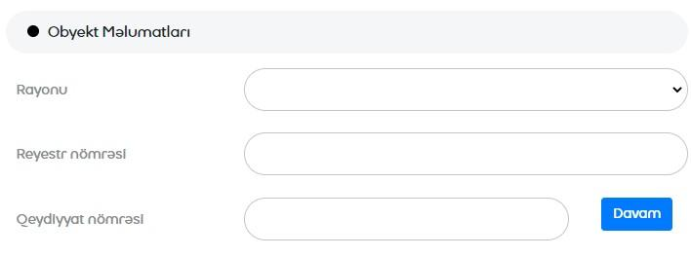
Obyekt məlumatları bölməsində rayon seçərək reyestr və qeydiyyat nömrəsini əlavə olunduqdan sonra davam düyməsi sıxılmalıdır. Davam düyməsi sıxıldığı an CİS (Coğrafi İnformasiya Sistemi) inteqrasiya edilir və güc mərkəzi ilə obyektin arasındakı məsafə avtomatik olaraq portala daxil olur

Əlaqə məlumatları
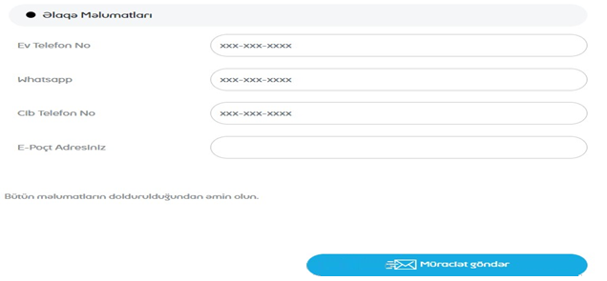
Son olaraq sahibkar əlaqə məlumatları bölməsinə mobil nömrələrin, elektron poct ünvanını qeyd edir və “Müraciəti göndər” düyməsi sıxılır. “Müraciəti göndər” düyməsindən istifadə etməklə yaradılmış elektron müraciəti “Azərİşıq” ASC – nin müvafiq qeydiyyat orqanına göndərilir. Əlaqə məlumatlarında Cib telefon No xanasına mütləq aktiv mobil telefon nömrəsi daxil edilməlidir.

Müraciət barədə məlumatlar

Enerji təchizatına şəbəkəsinə qoşulma işləri yerinə yetirildikdən sonra SMS xidməti vasitəsi ilə sahibkara müvafiq sənədlər toplusu elektron qaydada göndərilir.
Sahibkar, müraciətinin qəbulu və müraciətinin hansı mərhələdə olduğu məlumatını həmçinin e-gov.az (elektron hökümət portalı) vasitəsi ilə əldə edə bilər.

